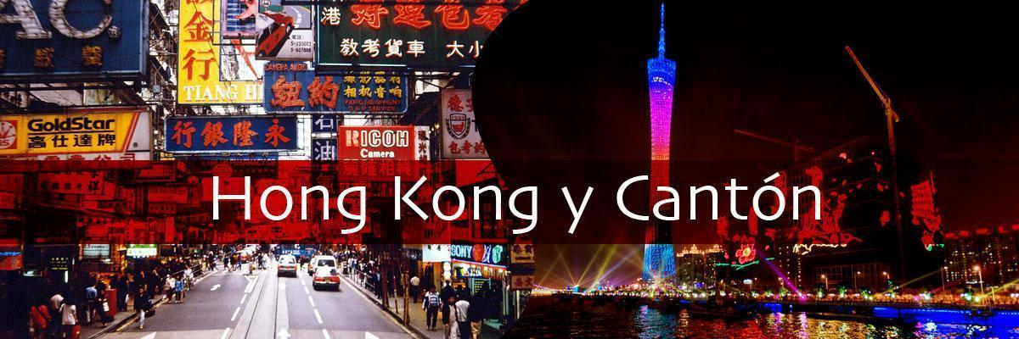
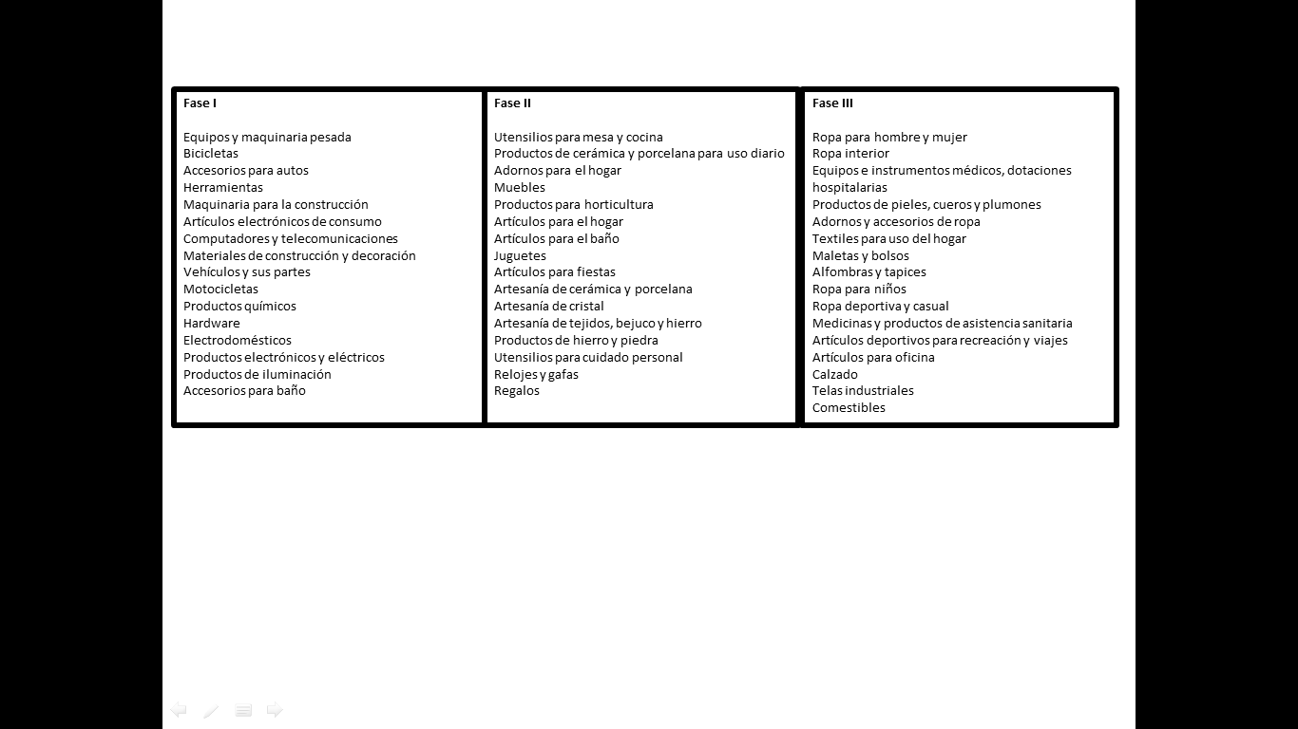

Fase I – 13 OCTUBRE LLEGADA A HONG KONG -SALIDA 19 DE OCTUBRE
Fase II – 19 OCTUBRE AL 28 DE OCTUBRE - REGRESO 27 DE OCTUBRE
Fase III – 27 DE OCTUBRE AL 06 DE NOVIEMBRE- REGRESO 05 DE NOVIEMBRE

ITINERARIO
DIA 01 – OCTUBRE 13 / HONG KONG
Llegada a Hong Kong, antigua colonia inglesa formada por una península y varias islas. Es una de las dos regiones “administrativas especiales” donde se mantiene un sistema judicial y administrativo independiente al de China continental; tiene uno de los puertos más activos del mundo. Hong Kong es considerado un destino perfecto para visitar en cualquier época del año, ha sido clave en el desarrollo del puerto comercial ya que es centro de almacenaje y distribución de China. Traslado al hotel. Alojamiento.

DIA 02 – OCTUBRE 14 / HONG KONG / CANTÓN (D)
Desayuno buffet en el hotel. Visita de medio día: Subida en funicular al Pico Victoria, traslado al Muelle de pescadores Aberdeen, Bahía de Repulse. Almuerzo por cuenta del pasajero. A la hora indicada traslado a la estación de tren para salir con destino a Cantón. Situada sobre el río de las Perlas. Cantón es la ciudad más importante del sur de China. Su posición estratégica, muy cerca de Hong Kong, ha permitido que la ciudad se desarrolle con rapidez. Cantón es una de las zonas más prósperas de China. Llegada y traslado al hotel cinco estrellas. Información de la logística durante la Feria de Cantón de manera virtual / o presencial si hay acompañamiento. Alojamiento.

DIA 03 – OCTUBRE 15 / CANTÓN (D)
Desayuno buffet en el hotel. Trámite y entrega de escarapela en el recinto ferial, Traslados ida y regreso a la Feria de Cantón por cuenta del hotel. Traductor x 8 horas. Alojamiento.

DIA 04 – OCTUBRE 16 / CANTÓN (D)
Desayuno buffet en el hotel. Traslados ida y regreso a la Feria de Cantón por cuenta del hotel. Traductor x 8 horas. Alojamiento.

DIA 05 – OCTUBRE 17 / CANTÓN (D)
Desayuno buffet en el hotel. Traslados ida y regreso a la Feria de Cantón por cuenta del hotel. Traductor x 8 horas. Alojamiento.

DIA 06 – OCTUBRE 18 / CANTÓN (D)
Desayuno buffet en el hotel. Traslados ida y regreso a la Feria de Cantón por cuenta del hotel. Traductor x 8 horas. Alojamiento.

DIA 07 – OCTUBRE 19 / CANTÓN / REGRESO (D)
Desayuno buffet en el hotel. A la hora indicada traslado al aeropuerto para el vuelo de salida. Ya sea por Estados Unidos o por Europa.
***FIN DE LOS SERVICIOS***

PRECIO DEL PROGRAMA – PORCIÓN TERRESTRE
FASE I | con base a 4 PAX | Precio por persona en doble | USD 2.199
FASE I | con base a 4 PAX | Suplemento en habitación sencilla | USD 1.069
FASE I | con base a 2 PAX | Precio por persona en doble | USD 2.689
FASE II | con base a 4 PAX | Precio por persona en doble | USD 2.099
FASE II | con base a 4 PAX | Suplemento en habitación sencilla | USD 969
FASE II | con base a 2 PAX | Precio por persona en doble | USD 2.589
FASE III | con base a 4 PAX | Precio por persona en doble | USD 2.029
FASE III | con base a 4 PAX | Suplemento en habitación sencilla | USD 879
FASE III | con base a 2 PAX | Precio por persona en doble | USD 2.489
Tarifas sujetas a modificación sin previo aviso y a disponibilidad al momento de reservar.
*Suplemento de traslado si el pasajero llega y sale solo y se suma el traductor para una sola persona
SE PAGA EN PESOS COLOMBIANOS AL CAMBIO DEL DIA + 30 PESOS POR DÓLAR POR DIFERENCIA EN CAMBIO EN BANCO OCCIDENTE.

HOTELES 4* Y 5* SELECCIONADOS O SIMILARES
- HONG KONG – Harbour Plaza Metrópolis o similar 4*
- CANTÓN – I Y III Fase Soluxe Hotel 5* o similar.
- CANTÓN – II Fase Vaperse Hotel 5* o similar.

INCLUYE
- Tarjeta de asistencia médica durante todo el recorrido (cubrimiento de USD 40.000 por accidente o enfermedad no preexistente) por evento, aplica suplemento del 50 % para mayores de 76 a 85 años, con seguro de cancelación incluido hasta 1000 USD.
- Acompañamiento 24/7

HONG KONG
- Traslados aeropuerto – hotel - estación de tren – con guía en español.
- Alojamiento 1 noche / 2 días en hotel Harbour Plaza Metrópolis 4* u hotel similar desayuno buffet.
- Tour de medio día en Hong Kong.
- Tiquete de tren: Hong Kong / Cantón.

CANTÓN – GUANGZHOU
- Traslados estación de tren – hotel – aeropuerto con guía en español.
- Alojamiento 5 noches / 6 días en hotel 5* u hotel similar - desayuno buffet.
- Traductor en español – mandarín Agendado durante 4 días de feria.
- Asesoría -trámite y entrega de Escarapela en destino para la Feria de Cantón
- Sim Card con internet ilimitado durante el tiempo de este programa

NO INCLUYE
- Tiquete e Impuestos de tiquetes, ni impuesto de salida de cada país.
- Propinas para guía y chofer: USD 2 - 4 por pasajero por día en Hong Kong
- Propina maletero USD 1,5 por maleta y por cada servicio. en Hong Kong y Canton
- Visa china. OPCIONAL: Asia Traveling realiza el trámite de visa, una entrada 611.000 COP, y se realiza en Bogotá.
- Actividades no contempladas como servicios incluidos del viaje, tales como, almuerzos, cenas, llamadas locales y de larga distancia, guías de turismo, pólizas de seguros, excesos de equipaje, eventos deportivos o culturales.

NOTA GENERAL
- Para el trámite de Visa a China solicitar Formulario y Requisitos
- El pasajero debe enviar escaneada 1 foto a color 3 x 4 cm, y una tarjeta de presentación para el trámite de la escarapela al correo reservas@asiatraveling.com.co. (y también se debe llevar en físico a China)
- Cada pasajero puede llevar consigo hasta 9.999 dólares americanos en efectivo o su equivalente en otra moneda según la Resolución Externa No 6 de 2004 de la junta directiva del Banco de la República.

